05 октября 2018 года в ГКОУ РО Пролетарской школе-интернате было организовано общешкольное мероприятие «День Учителя».
В день, когда осень украсила листья
Красками яркими радуя глаз,
Праздник к нам в школу радостный мчится,
С ним поздравляем мы искренне вас.
Ежегодно 5 октября наша страна отмечает прекрасный праздник – День Учителя России. Именно в этот день нашим дорогим педагогам говорят слова благодарности, дарят цветы и подарки, устраивают концерты и утренники.
С самого утра вокруг царит атмосфера праздника. На улице светит яркое октябрьское солнце. Всё «горит» желтым светом, излучает тепло и радость. Вся школа состоит из улыбок! Улыбаются педагоги, улыбаются ребята, улыбаются родители, пришедшие поздравить наставников своих детей. Везде видны цветы, красочные газеты с поздравлениями, у входа живой коридор, улыбающиеся дети и великолепные сувениры, сделанные руками детей. Весь день обучающиеся поздравляют и одаривают своих учителей комплиментами и словами благодарности!
День учителя в ГКОУ РО Пролетарской школе-интернате — необычный и долгожданный праздник, т.к. в день традиционно дети и педагоги организуют День школьного самоуправления. Для обучающихся – это шанс попробовать себя в роли учителей и администрации. Старшеклассники готовятся к этому дню очень серьезно: заранее знакомятся с расписанием и планом урока у учителей, договариваются, кто и что ведет — в общем, накануне Дня учителя в школе-интернате покоя нет! В этот день все обучающиеся успешно справились с поставленной задачей, уроки прошли интересно и быстро.
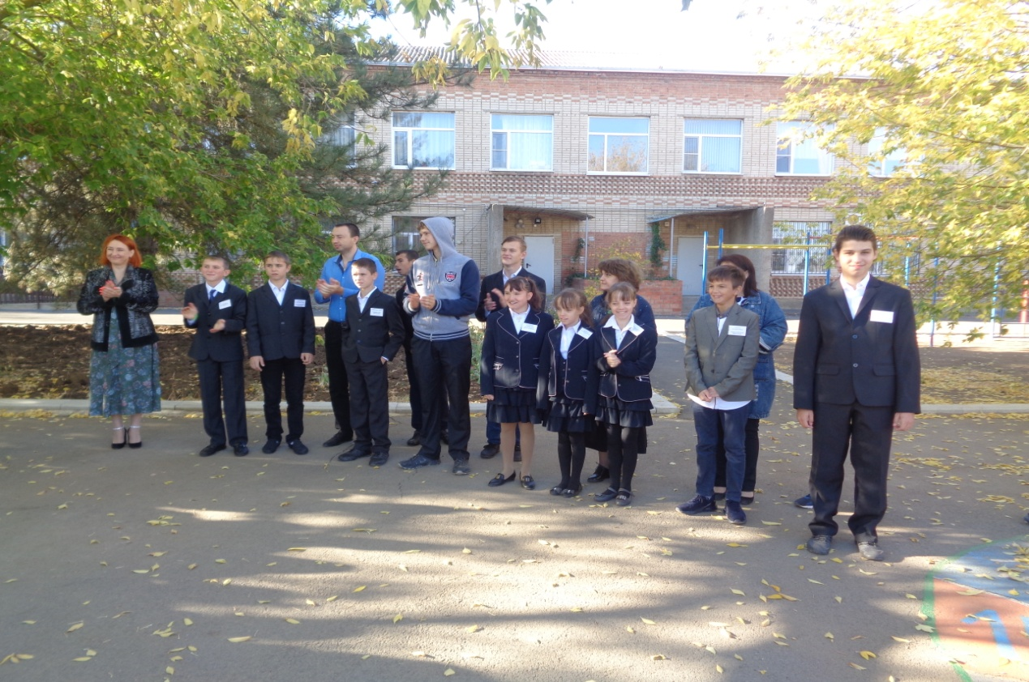

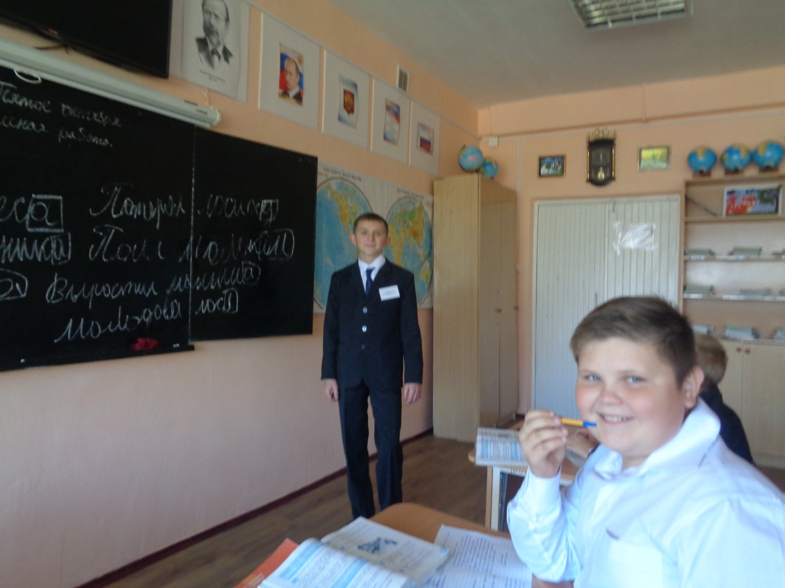

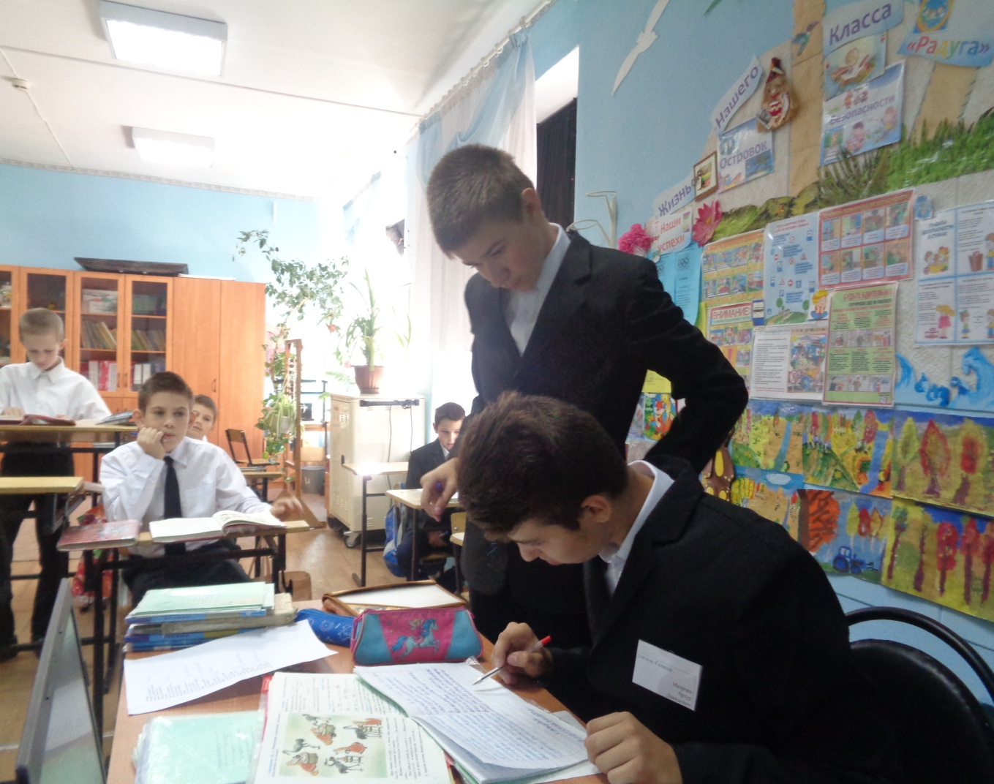

Подведение итогов Дня самоуправления было организовано в кабинете директора школы-интерната Евгении Васильевны Грачевой.
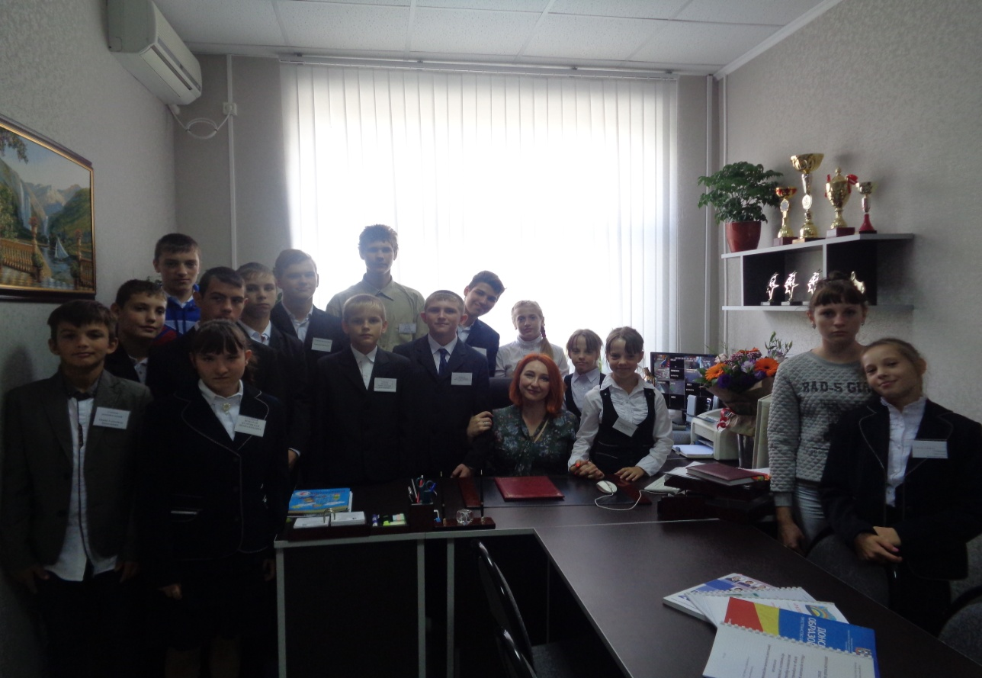
Завершился День самоуправления праздничным концертом, посвященным педагогам нашей школы-интерната.
С поздравлением к педагогам обратилась директор школы-интерната Евгения Васильевна Грачева. Она поздравила всех педагогов и искренне поблагодарила за заботу о детях и знания, которые они приобретают. Также Евгения Васильевна вручила педагогам Благодарственные письма министерства образования Ростовской области.

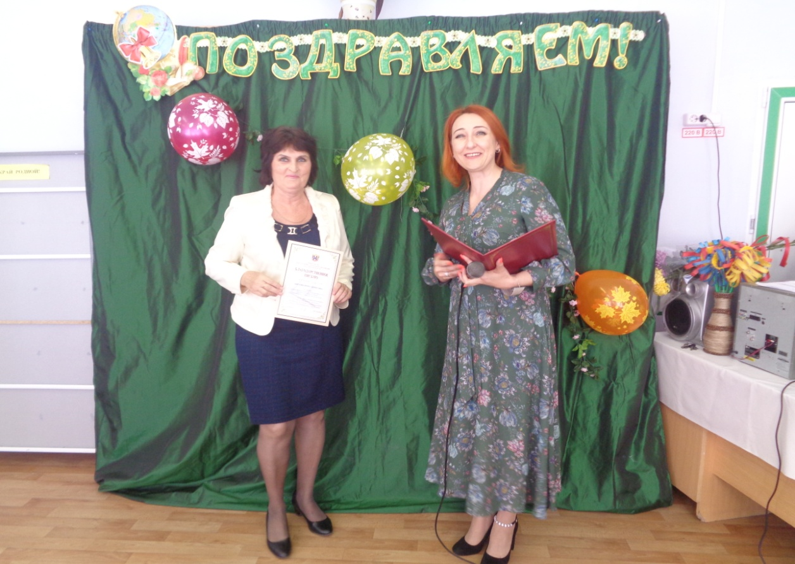

Затем педагоги школы-интерната получили букет из музыкальных поздравлений, добрых пожеланий – открыток. Сценарий был интересным: песни, о любимых учителях, веселая сценка, теплые слова учителям. Не остались без внимания красивые танцы «Матрешки» и традиционный «Осенний вальс».
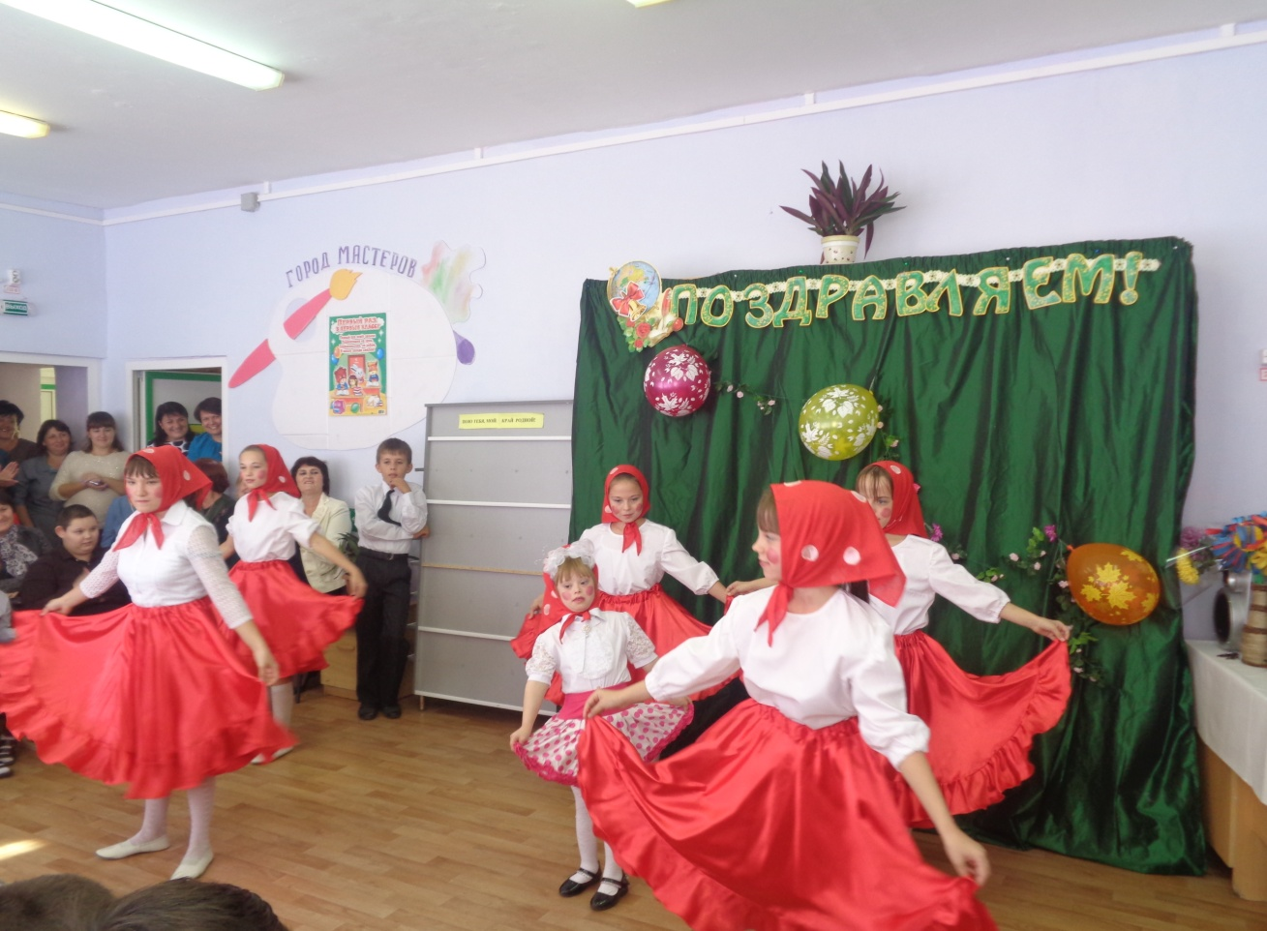
Праздник закончился, и пусть в душе каждого педагога останутся теплые и добрые воспоминания и пожелания обучающихся.
Профессия учителя сочетает в себе мудрость и молодость души, креативность и огромную энергию, доброту и строгость! Труд учителя сложно оценить, ему просто нет цены! Каждодневный путь учителя - это путь к сердцам подрастающего поколения, путь к вершинам знаний.

Дорогие педагоги! Будьте здоровы, успешны, благополучны, творчески активны! Пусть благодарность Ваших обучающихся станет для Вас достойной наградой.

С Днём учителя, ура!
Пусть начнётся день с улыбки,
С вдохновения и добра,
Запоёт душа, как скрипка.
Пусть терпение не уйдёт,
А прибавится стократно,
И улыбка пусть цветёт,
Будни делая приятней.
В море самых важных дел
Волны пусть несут к успеху,
В чутких пальцах дрогнет мел —
Исключительно от смеха!

Информацию подготовила заместитель директора по ВР Р.М. Калиниченко

